**Авхимович Роман Аврамов (Auchimowicz Roman)**

24 июля 1794 г – крещение (НИАБ 136-13-894, лист 22, №29/1794-р (ориг)), (РГИА 823-2-18, лист 250,№19/1794-р (коп)).

**НИАБ 136-13-894:** Лист 22. **Метрическая запись №29/1794-р (ориг).**

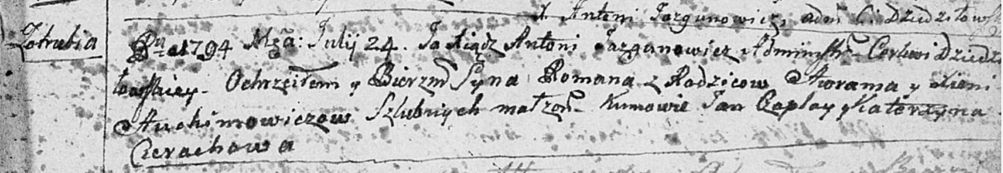

Дедиловичская Покровская церковь. 24 июля 1794 года. Метрическая запись о крещении.

Auchimowicz Roman – сын родителей с деревни Отруб.

Auchimowicz Awram – отец.

Auchimowiczowa Xienia – мать.

Czaplay Jan - кум.

Cierachowa Katerzyna - кума.

Jazgunowicz Antoni – ксёндз.

**РГИА 823-2-18:** Лист 250. **Метрическая запись №19/1794-р (коп).**

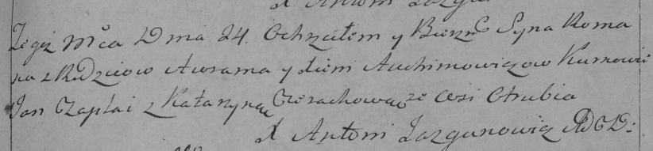

Дедиловичская Покровская церковь. 24 июля 1794 года. Метрическая запись о крещении.

Auchimowicz Roman – сын родителей с деревни Отруб.

Auchimowicz Awram – отец.

Auchimowiczowa Xienia – мать.

Czaplay Jan – кум.

Cierachowa Katarzyna – кума.

Jazgunowicz Antoni – ксёндз.